+|
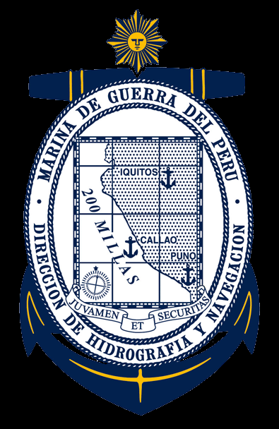 | MARINA DE GUERRA DEL PERÚ  DIRECCIÓN DE HIDROGRAFÍA Y NAVEGACIÓN  CENTRO NACIONAL DE PRONOSTICOS MARITIMOS  DE LA MARINA DE GUERRA DEL PERU  AVISO ESPECIAL Nro. 67

La Marina de Guerra del Perú a través de la Dirección de Hidrografía y Navegación, informa a la opinión pública que actualmente el estado del mar en todo el litoral presenta condiciones normales; sin embargo, se espera la ocurrencia de oleaje ligero del suroeste desde la madrugada del martes 06 de noviembre en el litoral centro y sur, y por la tarde del mismo día en el litoral norte; este evento se incrementará a oleaje moderado por la mañana del martes 06 en el litoral centro y sur.

- El estado del mar en nuestro litoral presentará las siguientes características:
  - Litoral Norte: se espera la ocurrencia de oleaje ligero del suroeste desde la tarde del martes 06 de noviembre.
  - Litoral Centro: se espera la ocurrencia de oleaje ligero del suroeste desde la madrugada del martes 06 de noviembre, incrementándose a oleaje moderado en la mañana del mismo día y disminuirá a oleaje ligero en la mañana del miércoles 07.
  - Litoral Sur: se espera la ocurrencia de oleaje ligero del suroeste desde la madrugada del martes 06 de noviembre, incrementándose a oleaje moderado en la mañana del mismo día y disminuirá a oleaje ligero en la mañana del miércoles 07.

- Se estima el restablecimiento de las condiciones normales en la madrugada del jueves 08 de noviembre.

- Estos oleajes afectarían principalmente las áreas que tengan playas abiertas o semi-abiertas orientadas hacia el Suroeste.

- Por lo que se recomienda a toda la población costera y personas que realizan actividades portuarias, pesca, deportivas y de recreo continúen tomando medidas de seguridad para evitar accidentes y/o daños personales y materiales.

- Esta Dirección continuará evaluando el estado del mar en función al comportamiento de los sistemas atmosféricos y oceánicos para la continua prevención y la seguridad de toda la población.

Callao, 04 de noviembre 2018

Nota: Características del oleaje
Oleaje Normal: El mar presenta olas alrededor al promedio de las alturas de olas que comúnmente se observan.
Oleaje Ligero: El mar presenta alturas de olas hasta en un 50 % más sobre sus características normales.
Oleaje Moderado: El mar presenta alturas de olas hasta el doble de sus condiciones normales.
Oleaje Fuerte: El mar presenta alturas de olas entre dos a tres veces más sobre sus condiciones normales.
Oleaje Muy Fuerte: El mar presenta alturas de olas superiores a tres veces más sobre sus condiciones normales.

Atentamente,
DIRECCIÓN DE HIDROGRAFÍA Y NAVEGACIÓN
dihidronav@dhn.mil.pe / www.dhn.mil.pe

Capitán de Fragata  Jefe del Departamento de Oceanografía  Diego GAGO Rojas | Capitán de Navío  Jefe Técnico  Rafael BENAVENTE Donayre

Vº Bº
Contralmirante
Director de Hidrografía y Navegación
Jorge PAZ Acosta

